网络电子产品商城的设计实现

**摘 要:**在现如今的时代，生活中各种科技技术都在发生日新月异的变化，互联网技术自然也是在突飞猛进的发展中，网络电子商务作为新世纪互联网的新宠必然不会落后，网络电子商务在人们生活的各个领悟几乎都有所涉及。

本文主要尝试基于Java web基础搭建一个网络电子产品商城。商城前端系统使用HTML5+CSS3+JavaScript前端三件套来实现，用Jquery库来简化js脚本的代码量，商城后端管理系统是基于Servlet+JSP+Filter基础知识来实现，设计理念为MVC设计模式。

商城功能主要分为后端管理功能和前端网页用户交互功能，后端主要实现管理员对商城的商品、用户订单、产品分类进行具体的维护和管理，前端主要实现电子商城产品的展示和电子商品的销售业务，同时也用来实现与客户的交互。后台功能主要包括：电子商品管理、订单管理、商品分类管理；前台功能主要包括：用户的登录与注册、购物车与用户订单模块、商品分类展示模块；

**关键词：**Javaweb； Mysql； Servlet； HTML5；MVC设计模式；

The design of the network electronics mall

Abstract:In today's era, all kinds of science and technology in life are changing with each passing day, and Internet technology is also in the development of rapid progress naturally. As a new favorite of the Internet in the new century, network e-commerce is bound to not lag behind, and network e-commerce is almost involved in people's life.

This paper mainly tries to build a network electronic products mall based on Java Web. The front-end system of the mall is realized by using HTML5+CSS3+JavaScript front-end, and the jQuery library is used to simplify the code amount of JS script. The back-end management system of the mall is realized based on the basic knowledge of Servlet+JSP+Filter, and the design concept is MVC design pattern.

Mall function mainly divided into the backend management function and function of front-end web user interaction, the back-end mainly realize the administrator to mall goods, customer orders, product categories for the maintenance and management of concrete, the front main implement e-commerce to showcase their products and sales of electronic goods, but also used to implement the interaction with customers. Background functions mainly include: electronic commodity management, order management, commodity classification management; The foreground functions mainly include: user login and registration, shopping cart and user order module, commodity classification display module;

**Key words:** JavaWeb; Mysql; The Servlet; HTML 5; MVC design patter;

# 前 言

基于Java Web的网络电子产品商城，打破了人们交易时间和空间的局限使得人们的购买商品不只局限于传统的实体店铺，也可以在互联网上进行了，这样对商城用户来说节省了大量购物的时间提高了购物效率，而对网络电子商城的商家来说则节省大笔的门店租金，两全其美。这也为网络电子商城日后以一种习以为常的方式融入人们的日常生活奠定了一个良好的基础。在现如今的时代，生活中各种科技技术都在发生日新月异的变化，互联网技术自然也是在突飞猛进的发展中，网络电子商务作为二十一世纪互联网的新宠必然不会落后，网络电子商务在人们生活的各个领悟几乎都有所涉及，所以设计发这样一个网络电子产品商城已是大势所趋，必不可少的了。

# 绪 论

## 1.1课题的目的与意义

在21世纪的今天，所有东西每天都在发生日新月异的变化，各个领域的各个方面各种技术都在飞速的发展，作为新世纪的冠名词互联网更加是以一种惊人的速度在全面发展。基于这样的高速发展越来越多的互联网应用进入人们的日常生活，其中电子商务可以算是一种较为典型的代表，电子商务就是一种通过互联网的计算机网络通信技术的新型交易平台。

网络电子商务平台的有存在有以下意义：

(1)不管是小的还是比较大的企业或者运营商都可以借助网络电子商务平台打响自己独家的品牌，并且可以借助互联网这个巨大的社交社区去潜移默化的宣传推广自己的品牌，依此吸引越来越多的客户。

(2)网络电子商务平台既然是互联网技术在人们日常生活应用中当今世纪的典型代表之一，所以网络电子商务平台也必然继承了互联网具有强交互性的一大特点。由此，网络电子商务平台就可以非常便易的是网络电子商务平台的用户与网络电子商务平台的经营者进行沟通交互，这样网络电子商务平台的经营者就可以给网络电子商务平台的用户提供最贴切无间的售后服务了，于此同时也使得网络电子商务平台的经营者可以对用户更便易的介绍或展开其他业务。

(3)网络电子商务平台毕竟是互联网技术在人们日常生活中的具体应用，说到底还是互联网，是一种虚拟的空间，对网络电子商务平台的经营者来说，就没店铺车间一说了，节省了大量的店面租金，并且商品出售区域得到了扩展，进货途径也便易了很多。

(4)网络电子商务平台说到底是一种商务类型，最终都是以谋利为主，网络电子商务平台，不仅能扩充网络电子商务平台经营者的利益，也能是网络电子商务平台上的企业品牌与世界接轨，众所周知互联网是世界上最大的社区，世界上所有的国家和人民都是其中一员，使用网络电子商务平台必然就是企业品牌有了走向世界与世界接轨的机会。

网络电子商务平台的有存在有以下目的：

(1)最基本的也是最主要的目的就是进行交易。

(2)实现商家与用户多方面的交互。

(3)进行更加便易的商品交易。

(4)使商家与用户的关系更加牢固亲密。

## 1.2课题的发展现状和前景

在互联网各种技术高速发展的环境下，网络电子商务平台前景也是一片明朗，下面是网络电子商务平台的发展现状与趋势分析：

(1)发展现状分析

①从大的方向来看，21世纪是互联网的时代，全世界各个国家各个地区都在致力发展互联网技术，所以全世界各个国家各个地区的互联网技术发展飞速也是必然的，我国当然也不列外，我国虽说互联网技术启蒙比较晚，但后后程付出的努力足，我国的互联网技术发展也是神速，必然网络电子商务也发展的很快，而且我国拥有世界上最打大的国内市场和最多的本国消费者，更是为网络电子商务的发展狠狠助力了一把。

②从小的方向来看，虽说我国的网络电子商务是在高速的向前发展，而且发展的速度是一年比一年迅速，市场也是扩展的越来越广阔，但是就如老话说的欲速则不达，我国的网络电子商务在高速发展的同时其中的弊端和问题也在不断的积累，例如网络电子商务平台用户的信息泄露、网络电子平台假货不断、商家失信、售后服务拖沓或者不能为用户解决根本问题等等，这些都是网络电子商务在今后的发展过程中要给予重视的。

(2)发展趋势分析

①保证高速发展的前提同时及时处理发展弊端。

②多元化发展的优势不断扩大。

③网络电子商务的三方平台逐渐成为主流。

④网络电子商务涉及的内容将会是各个领域的方方面面。

⑤网络电子商务愈发成为国民经济的重要部分。

## 1.3 课题的主要内容和要求

设计一个网络电子商品电商网站，在设计中使用java，html，MySQL等知识。电商网站的主要功能板块如下：

(1)会员注册板块：使用电话号码注册，验证码检验，出错时提示；

(2)登录板块：注册的电话号码登录，出错时提示；

(3)商品列表板块：根据类别、价格等进行排序；

(4)商品详情页面：产品文字图片信息；

(5)个人信息及修改：对用户资料进行查看和修改；

(6)个人订单页面：显示订单信息；

(7)我的收藏：展示用户想购买的商品；

(8)后台管理：各级管理员负责的网站信息维护；

## 1.4 论文的工作和安排

本次设计的目标是，设计一个网络电子商品电商网站，在设计中使用java，html，MySQL等知识。通过该商城，用户可以通过商城的前端系统对商城的商品进行检索浏览和购买等操作，后台管理员则可以通过后台管理系统对商城的商品分类、订单和商品进行管理，从而最终实现网络电子产品商城的所有基本功能。

论文设计和实现了基于Java Web开发的网络电子产品商城。论文的设计分为一下几个部分：

第1章是对本次选择的课题的目的与意义以及发展现状和发展趋势进行介绍和分析。

第2章是对应用到本商城设计与开发的近些年在Java Web开发中比较好且受欢迎的开发工具及相关技术的一些简介。

第3章是需求分析，首先是分析了本商城建立的必要性，然后再分析了本商城的技术支持、经济支持和操作支持，最后还对本商城整体和功各个功能模块的要求做了简单的概述。

第4章主要是商城数据库的设计，为商城设计了数据库的基本表结构，并对商城的数据库性能进行了优化。

第5章则是介绍了商城的整体设计思想和商城各个功能模块的具体设计以及商城角色与权限。

第6章是本网络电子产品商城功能的具体实现。将本商城的各个主要功能模块的最终实现成果以图片的形式进行展示，以一种最直观的形式表明商城的具体完成情况。

第7章是心得总结与展望，是论文的最后一部分为本次毕业设计做的一些总结以及对本次设计开发的商城的一些展望。

# 第2章 开发工具及相关技术

## 2.1 常用开发工具

### 2.1.1IntelliJ IDEA简介

IntelliJ IDEA简称IDEA，基本拥有java开发所需的所有环境，在java开发这方面IT业内IDEA称第二没有其他的java开发工具敢称第一。与前几年非常受欢迎的 My Eclipse 相比IDEA的代码自动补全功能就是My Eclipse遥不可及的，而代码自动补全功能只是IDEA所有智能功能中的冰山一角，并且IDEA具有非常强的集成性支持多种版本的其他开发工具和技术。

可以进行多语言开发也是IDEA的一大优点，例如最常见的前端开发三件套（HTML5+CSS3+Javascript）、常用数据库（MySQL、Oracle）、C语言、C++、Python等等。

### 2.1.2 Tomcat服务器和Maven项目架构管理工具简介

Tomcat服务器底层是用Java来实现的。Tomcat即可以处理动态资源又可以处理静态资源，十分强大。

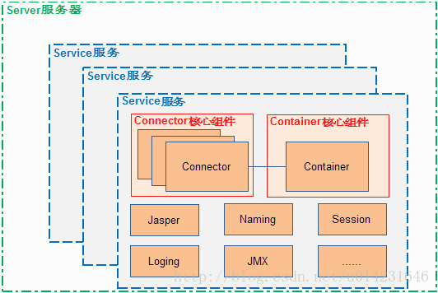

图2.1 Tomcat服务器的结构图

Tomcat服务器的主要组件：

服务器Server：实例化的Tomcat，表示整个Tomcat容器；

服务Service：服务器的内部组件；

连接器Connector：服务端与客户端进行交互的中介，是Tomcat的核心组件；

容器Container：是Tomcat容器的主要接口，它包含多个自容器组件是Tomcat功能实现的核心组件 。

Maven是一款协助java开发人员构建和管理项目的工具，他可以帮助java开发人员构建更加科学、逻辑更加清晰、维护性更加可观的java项目。但Maven又不止局限于Java项目的管理，也可以构建和管理例如C++、C#等其他编程语言所编写的项目。

Maven的作用：

(1)jar包的便易管理

①只需编写所需jar包的Maven pom.xml依赖语句就可以导入jar，不需要具体下载；

②当导入某个jar时包是Maven会自动的导入和这个jar包相关联的其他jar包；

(2)借助Maven所构建的项目，Maven会智能的对项目进行拆分管理，如下图所示：

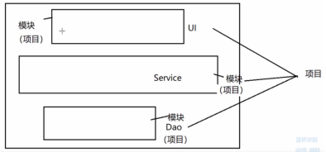

图2.2 Maven智能拆分项目图

### 2.1.3 SQLyog 简介

用过MySQL数据库的都知道，MySQL数据是自带一个类似于Dos窗口一样的数据库管理界面，不仅不美观而且非常不好用，SQLyog这个工具的功能类似于Linux系统到windows系统的转变，使得对数据库的管理从命令形式的管理转换到了鼠标点击式的管理，对MySQL数据库的数据的管理不仅直观而且也便捷。对数据库管理员来说则是省去了繁琐的建库、建表、查表、删除表、删除数据的命令，减轻了数据库管理员的数据库维护压力。

SQLyog有如下特点:

(1)对SQLyog的每步操作都对应一条MySQL语句的执行；

(2)拥有对数据库数据及改及更新的及时同步能力；

(3)数据库数据的外部引用、备份、还原操作简单；

(4)数据库数据的导入或导出都具有多种数据格式；

(5)对MySQL语句可进行单句逐一执行也可以多句同时执行；

(6)随着版本的不断更新功能不断的加强具有非常强数据变迁功能。

## 2.2 相关技术

### 2.2.1 前端技术

#### 2.2.1.1 HTML5

HTML5 全称 Hyper Text Markup Language 5 ，是网站网页的基本骨架，要是将网站的搭建看成是一栋高楼的建设的话，HTML5就是地基是网站搭建非常重要的一环，HTML5是一门标签语言，没有太多严格的语言语法约束所以上手及其容易。以前的HTML版本只有单一文本或者图片的处理，随着HTML5的到来现在的HTML语言也能实现多媒体的功能。

HTML5具有较强的移植性所以HTML5基本没什么开发成本，其次HTML5兼容性也是非常强的，基本上现在市场上流行的浏览器都是兼容HTML5，还有就是如上面所说的随着HTML5的到来现在的HTML语言也是能实现多媒体的功能了，至此网站的搭建技术愈发成熟。

HTML5的具体新功能如下：

(1)多功能表单

HTML5是网页的基本骨架，而表单则是这基本骨架的主心骨，是前端用户请求数据提交与后台收到前端请求做出相应响应的桥梁。表单的出现减少了非常多的javascript控件，大大简化了编写网站所需的工作量和代码量。例如表单属性的一些简单应用，hidden属性设置隐藏域、readonly设置文本框只读，disabled设置文本框禁止输入、placeholder设置简单的文本框提示信息，requred执行非空判断等等。

(2)绘图和画布功能

HTML语言最基本的功能就是布置网页的文本信息，所以必然拥有简单的文本样式，但也都是些简单的字体和色彩的样式，不太能实现美化网页的功能，而HTML5最新的文本样式元素canvas不仅具有HTML语言原有的简单的文本样式还新添了很多其他的样式功能，足以实现网页美化，并且canvas元素可以直接使用并在浏览器生效不需要任何插件协助，非常便易。

(3)多媒体功能

多媒体功能可以说是HTML5最大的亮点了，以前的HTML语言仅仅局限于网页文本的处理，若是网页想要加入多媒体元素都必须借助其他组件的协助，非常的不便易，有了HTML5后，只需两个标签（<audio>、<video>）就能在网页中添加音频或者视频资源。

#### 2.2.1.2 CSS3

CSS3全称Cascading Style Sheets3，用于给HTML添加样式使得网页更加多样化。上文提到过若是将网站打搭建看作是高楼的建筑HTML就是网站的地基，那么CSS就是网站砖块和瓦片，用来装饰网站。

(1)编译工具：CSS3是种文件样式，只要是能编辑文本的工具都能编写CSS3。

(2)工作原理：给HTML代码标记CSS选择器，通过选择CSS选择器，然后进行样式代码编写就行了。

(3)CSS3的具体新功能如下：

①渐变功能

众所周知通过基础的红绿蓝色调混合我们可以得到无数种颜色，但不过怎么混合得到的颜色都是一种固定的单一颜色，而渐变则是一个色彩域，能够带来足够的视觉冲击。渐变有两种类型，分别是径向渐变和线性渐变。

②动画功能

在CSS3之前，虽说在HTML上添加了CSS样式，基本满足了网页的静态需求，但一但涉及到动态效果时，CSS1和CSS2就无能为力了，只能借助JavaScript控件来实现。而CSS3新增加了动画属性，是可以直接在网页上实现动画效果的，不需要借助任何控件，这样就又大大优化了网页的开发效率。

③边框功能

虽说边框功能不是CSS3的新特性，早在CSS1和CSS2就有了，但在老版本的CSS中的边框功能是十分生硬的，使用起来及其不便易，而在CSS3中新增许多新的边框属性，使得CSS中边框的设计更加的方便而且边框的样式也更加多样化了。

④色彩空间功能

在CSS1和CSS2中有一个RGB()的函数可以随意设置元素的颜色，但无法设置透明读，而在CSS3中将RGB()函数进行了优化，改成RGBA()函数，不仅可以随意设置元素的颜色也可以设置元素的透明度，而且不会影响元素的其他属性，这样使得网页对元素颜色的设计更加可靠和便易了。

#### 2.2.1.3 JavaScript、JQuery和JSP

(1)定义

JavaScript别看他的名字里有Java其实和Java没一点关系，是一种网页编程语言，使用非常广泛。JavaScript基本没什么语法约束，上手非常容易。

JQuery是现如今最流行的一种JavaScript框架，将JavaScript的函数和数据对象进行快速、简洁的封装。

JSP是一种在网页中插入Java代码的技术，在网页中使用Java达到动态效果。

(2)JavaScript常见的功能

①对客户端上的事件进行响应。

②可以对HTML代码中的元素进行操控。

③对用户提交到浏览器上的数据进行简单的验证。

④对存储在浏览器上的用户基本信息可以进行简单的操作。

(3)JavaScript的引用方式

①直接引用：就是在HTML代码中用<script><script>直接插入JavaScript代码。

②间接引用：就是先将JavaScript代码在以.js结尾的文件中先编写好，然后在HTML代码中引入文件即可。

(4)JQuery框架的特点

①非常的轻量级：只有300kb左右的框架文件大小使得JQuery框架非常的轻便。

②出色的封装操作：JQuery几乎封装了JavaScript所有常用的函数和数据，这为开发者省去大量重复劳动，为网页开发者节省了大量JavaScript代码的编写时间。

③链式运行方式：就是用JQuery来进行dom操作时，所操作的dom对象是可以不间断连续被操作就像链在一起的链子一样，这样不仅大大提高了代码的运作效率还使得JQuery代码更具衔接性，清晰易懂。

④事件处理机制非常可靠。

⑤兼容性非常强大。

(5)JSP的优势

①使用JSP设计动态网页时，动态效果是由Java语言编写，所以使用起来非常便易且具有非常好的移植性。

②JSP可以使用入Java代码在网页中直接实现动态效果。

③JSP可以更便易的操作表单数据和数据库数据。

④JSP可以便易的与系统后台进行数据交互，处理更复杂的业务。

⑤JSP最大的优势就是拥有动态效果。

### 2.2.2后端技术

#### 2.2.2.1 Servlet

Servlet全称Java Servlet，是一种小型的服务连接器，观察过Servlet底层的都会发现其实Servlet就是一个java程序，同JSP一样也可使得网页具有动态效果。

使用Servlet有如下优势：

(1)Servlet 功能非常强大，处理繁琐的业务也是非常便易的。

(2)Servlet的使用对系统资源的能耗是微乎其微的，因为当需要调用Servlet时，对Servlet的所有操作都是在服务器内部完成的，不需要再创建新的进程，消耗系统资源。

(3)Servlet的兼容性是非常强大的，因为Servlet的底层就是一个java程序，java程序的兼容性都是相当不错的。

(4)Servlet是非常安全的，因为Servlet的底层就是一个java程序，而为了确保资源的安全在执行java程序时都会有多道安全验证操作的。

(5)Servlet的底层就是一个java程序，所以java程序所拥有的资源，Servlet都有。

Servlet 架构在网站中的位置如下图所示：

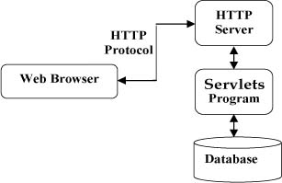

图2.3 Servlet 架构在网站中的位置图

#### 2.2.2.2 cookie和session

Cookie是一种在浏览器上存储用户基本信息的技术，类似于用户的通行证，当用户执行某种操作需用到用户信息验证时，浏览器可直接调用Cookie中的用户信息直接进行验证。

(1)Cookie有以下的特点：

(2)本身就是一个小型文本文件，存储空间有限。

(3)一个前端项目可使用的Cookie数目有限。

(4)浏览器端可存储的的Cookie数目有限。

(5)Cookie内存储的用户基本信息不安全，用户基本信息极易被泄露。

(6)当浏览器使用完关闭后，浏览器所存储的Cookie就会被直接销毁。

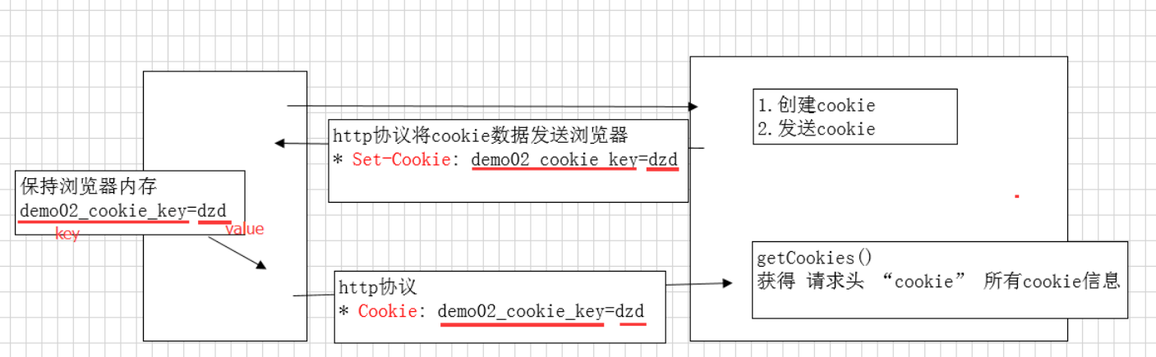

图2.4 Cookie工作原理图

Session可以看作是存储在浏览器上的用户明细表，当用户执行某种操作需用到用户信息验证时，可以直接调用session进行验证。

Session的作用于Cookie及其相似。

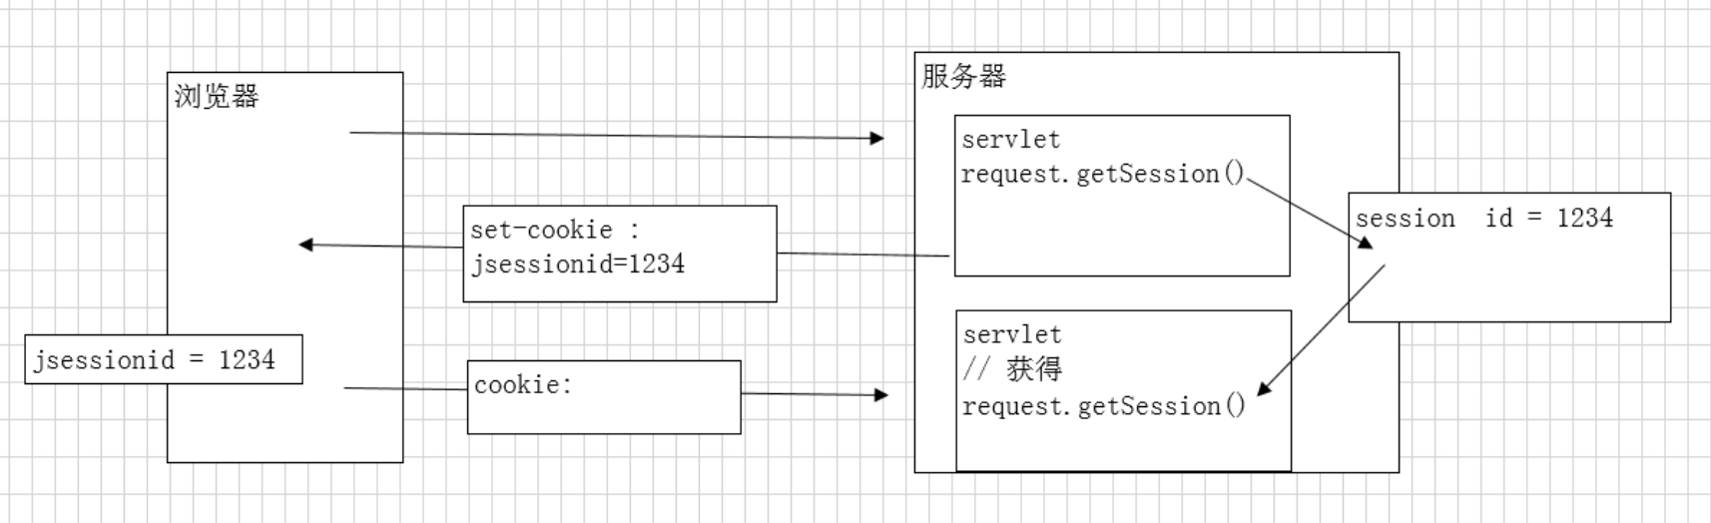

图2.5 Session工作原理图

Session有以下的特点：

(1)Session同Cookie一样也是不安全的。

(2)Session的使用对系统资源的能耗是微乎其微的。

(3)每个存储在Session中的用户信息都是占据真是内存的。

#### 2.2.2.3 过滤器Filter

过滤器Filter从名字就能知道它大概的作用，就是用来筛选过滤网站数据和信息的。过滤器Filter的功能和工作原理与Servlet非常的相似。

Filter实现拦截的原理

继承Filter接口后实现Filter的init()、doFilter()、destroy()三个方法，然后在doFilter()方法中编写过滤代码，最后在pom.xml文件中注册Filter，设置过滤路径，就可以实现要过滤内容的过滤功能了。

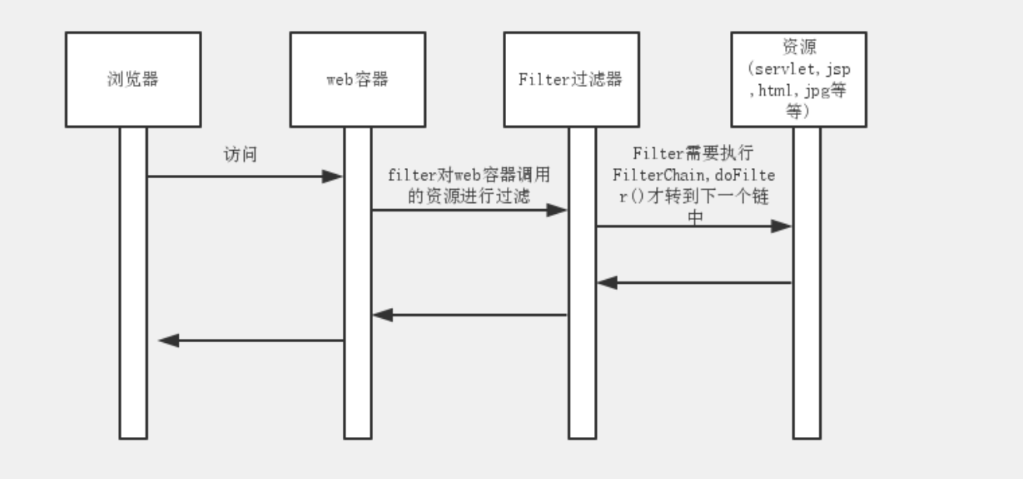

图2.6 Filter过滤器的工作原理图

# 第3章 商城需求分析

## 3.1商城的可行性分析

### 3.1.1商城的必要性

基于Java Web的网络电子产品商城，打破了人们交易时间和空间的局限使得人们的购买商品不只局限于传统的实体店铺，也可以在互联网上进行了，这样对商城用户来说节省了大量购物的时间提高了购物效率，而对网络电子商城的商家来说则节省大笔的门店租金，两全其美。这也为网络电子商城日后以一种习以为常的方式融入人们的日常生活奠定了一个良好的基础。在现如今的时代，生活中各种科技技术都在发生日新月异的变化，互联网技术自然也是在突飞猛进的发展中，网络电子商务作为21世纪互联网的新宠必然不会落后，网络电子商务在人们生活的各个领悟几乎都有所涉及，所以设计发这样一个网络电子产品商城已是大势所趋，必不可少的了。

### 3.1.2 系统的技术可行性

网络电子产品商城的设计与开发，是在 Java Web 的技术基础上进行的，开发理念是 MVC 三层模型，其中视图层(view层)包括JSP和Servlet，Servlet是一种小型的服务连接器，提供了各种各样的接口用来处理各种各样的业务，在项目的具体开发中Servlet一般用来处理客户的请求和服务器收到客户的请求后所做出的响应。观察过Servlet底层的就会发现其实Servlet就是一个java程序，但是在要想在Servlet中要使用HTML代码的话要进行字符串拼接非常的不方便。所以JSP就诞生了，使用JSP实现网页的动态效果就十分简单，不管怎么说实现网页的动态效果是JSP最大的亮点之一。但是如果网页要求实现的动态效果非常繁琐的话，那么就要在HTML代码中插入大量的Java，会使得整个JSP代码块十分的凌乱，这时就需要引入一些规范使得整个JSP代码更加规整些，所以JSP中就引入了EL表达式，有了EL表达式就可以更加规范的在HTML代码中引入Java代码，使得各种代码块区域分明，整洁清晰。JSP还可以非常方便的操作表单数据和数据库数据，这样就使得商城用户在商城前端提交的请求数据可以非常便易的与系统后台收到用户请求所执行所需响应的数据进行交互，从而方便处理更复杂的业务。在具体开发过程中JSP还会与JavaScript 的轻量级免费且开源的框架JQuery配合使用，JavaScript 的JQuery框架几乎封装了JavaScript所有常用的函数和数据，这为开发者省去大量重复劳动，为网页开发者节省了大量JavaScript代码的编写时间。而且JQuery还拥有如今非常流行且适用的数据交换技术JSon。服务层(service层)主要用于处理项目开发中的业务。 最后一层则是持久层用于商城前后端数据的交互并将数据存到数据库。

Web服务器使用的是Tomcat服务器，Tomcat服务器底层是用Java来实现的。Tomcat即可以处理动态资源又可以处理静态资源，十分强大。

开发平台使用的是IDEA，在java开发这方面IT业内IDEA称第二没有其他的java开发工具敢称第一。

数据库使用的是My SQL数据库, 是一款我们大学必修的的一门课也是我学的比较好的一门课，所以我对他的使用还是比较熟悉的。

### 3.1.3 经济可行性

网络电子商务在中国的前景十分明朗，首先是拥有有大量成熟的消费者，在国内，网络电子商务在各个领域都是十分的受欢迎。国内一些大的厂商和运营商品牌的树立都离不开网络电子商务的协助，包括华为，小米，阿里巴巴，腾讯等大企业，同时网络电子商务带来的好处不仅仅局限于电子科技方面，人们生活的各个方面都是有所受益的，服饰、饮食、水果蔬菜等等现在都是有电商网站的，我们可以想象在不就的将来网络电子商务可能会取代所有传统实体店铺。

在商城的设计与开发的过程中设计的工具有IntelliJ IDEA、Apache基金会的Tomcat服务器、项目架构管理工具Maven，这些开发工具不仅仅功能强大，而基本上都支持开源开发。数据库使用的是My SQL数据库, 是一款我们大学必修的的一门课也是我学的比较好的一门课，所以我对他的使用还是比较熟悉的也是开源免费的。此外，我使用SQLyog对MySQL数据库的进行管理，使得数据库中的数据库、表格、数据都显得简洁有序，管理员不需要手动命令式的操作或者整理杂乱无序的数千冗余数据，大大减少了数据库管理员时间和精力的投入。

### 3.1.4 操作可行性

商城的前端系统页面设计新颖、简洁大方，便易操作，便易掌握，用户可以在相对比较短的时间掌握商城的操作和使用要点，让用户能快速的熟悉商城功能，掌握使用的商城工作技能。

## 3.2 系统需求概述

本次课设要求设计一个网络电子商品电商网站，在设计中使用java，html，MySQL等知识。根据网络电子产品商城的基本特点，可以大致将其分为两个子系统，分别是后台管理系统和前端系统。本商城各个系统及其包括的具体能实现的功能如图3.1、3.2所示。

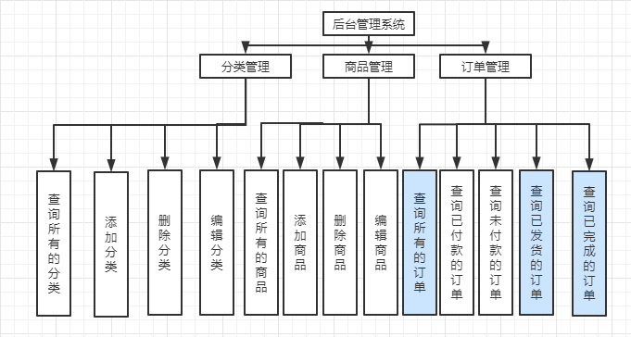

图3.1商城的后台管理系统及其包括的具体功能模块

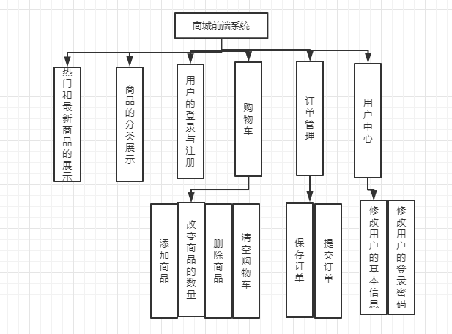

图3.2商城前端系统及其包括的具体功能模块

## 3.3 功能需求概述

通过查阅相关资料，以及对网上各大电子产品商城的考察、分析，结合课题的要求，对本商城的设计提出以下要求：

(1)商城前端页面要求可以进行商城商品的展示，是商城用户操作商城的面板。

(2)拥有会员注册板块：使用电话号码注册，验证码检验，出错时提示；

(3)拥有登录板块：注册的电话号码登录，出错时提示；

(4)拥有商品列表板块：根据类别、价格等进行排序；

(5)拥有商品详情页面：产品文字图片信息；

(6)拥有个人信息及修改：对用户资料进行查看和修改；

(7)拥有个人订单页面：显示订单信息，支持订单支付功能，提供订单支付渠道选择；

(8)拥有后台管理：各级管理员负责的网站信息维护。

## 3.4 性能要求

(1)商城前端页面要求可以进行商城商品的展示，是商城用户操作商城的面板。

(2)对用户设置权限分层。

(3)后台管理员具有对网络电子产品商城集中管理的权限。

(4)实现综合条件查询。

(5用户中心为用户提供修改登录密码的功能。

(6)商城运行稳定，数据库具有较高的安全性。

# 第4 章 商城数据库设计

## 4.1 MySQL数据库简介

(1)MySQL的定义

在MySQL数据库中表与表之间的联系则是通过外键来搭建的，而不是说数据库中所有的数据都存储在同一张大表中，这样使得数据库的性能提高了不少。

MySQL数据库是非常轻量级的而且开源又免费，同时它在电脑上安装十分容易，操作和使用起来也是非常简单的，新手很容易就能掌握My SQL的基本用法。

(2)MySQL数据库的特性

①为多种[编程语言](https://baike.baidu.com/item/%E7%BC%96%E7%A8%8B%E8%AF%AD%E8%A8%80" \t "https://baike.baidu.com/item/mySQL/_blank)提供了[API](https://baike.baidu.com/item/API" \t "https://baike.baidu.com/item/mySQL/_blank)。

②支持多种[存储引擎](https://baike.baidu.com/item/%E5%AD%98%E5%82%A8%E5%BC%95%E6%93%8E" \t "https://baike.baidu.com/item/mySQL/_blank)。

(3)MySQL的主要架构和组成

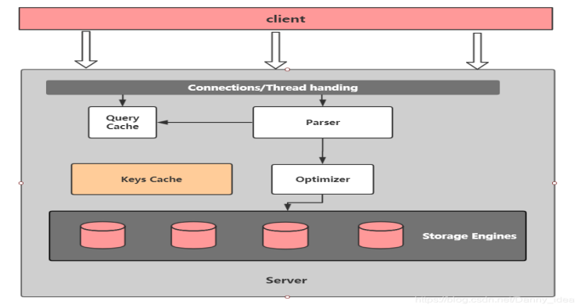

图4.1 MySQL的基本架构图：

从图中可知MySQL 可以知道MySQL的主要架构和组成如下：

(1)服务层基本组件：

①连接器：管理连接，权限验证；

②分析器：词法分析，语法分析；

③优化器：执行计划生成，索引选择；

④执行器：操作引擎，返回结果；

⑤查询缓存：命中则直接返回结果；

(2)存储引擎  
 MySQL数据库中所有的增删改查操作都是通过存引擎来执行的。而不同的数据库引擎要具有不同的功能，例如MySQL数据库的Innodb引擎是专门用来处理事务的，MySQL数据库的My ISAM则大部分用于数据级别比较大的数据库的查询和更新操作等等。

## 4.2 系统数据表设计

基本数据表：

表4.1 用户信息表

|  |  |  |  |
| --- | --- | --- | --- |
| 字段名 | 数据类型 | 默认值 | 备注 |
| 用户ID | 字符型 | 不为空 | 主键 |
| 用户名 | 字符型 | 空 |  |
| 密码 | 字符型 | 空 |  |
| 姓名 | 字符型 | 空 |  |
| email | 字符型 | 空 |  |
| 手机号码 | 字符型 | 空 |  |
| 生日 | Date类型 | 空 |  |
| 性别 | 字符型 | 空 |  |
| 激活状态 | 整型 | 空 |  |
| 激活码 | 字符型 | 空 |  |

该表的信息基本包含商城用户的所有基本信息。



图4.2 用户信息表具体表样式

表4.2订单表

|  |  |  |  |
| --- | --- | --- | --- |
| 字段名 | 数据类型 | 默认值 | 备注 |
| 订单ID | 字符型 | 不为空 | 主键 |
| 下单时间 | Date类型 | 空 |  |
| 金额 | double类型 | 空 |  |
| 订单状态 | 整型 | 空 |  |
| 收货人地址 | 字符型 | 空 |  |
| 收货人姓名 | 字符型 | 空 |  |
| 收货人电话号码 | 字符型 | 空 |  |
| 用户ID | 字符型 | 不为空 | 外键 |

订单表主要用于存储用户订单的基本信息，而一个商城用户可以有多个订单，所以订单表字段须包含用户ID user_id字段，用来建立用户与订单之间的联系。

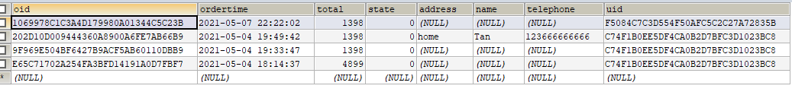

图4.3 订单表具体表样式

表4.3订单详情表

|  |  |  |  |
| --- | --- | --- | --- |
| 字段名 | 数据类型 | 默认值 | 备注 |
| 订单详情ID | 字符型 | 不为空 | 主键 |
| 商品购买数量 | 整型 | 空 |  |
| 小计 | double 型 | 空 |  |
| 商品ID | 字符型 | 不为空 | 外键 |
| 订单ID | 字符型 | 不为空 | 外键 |

由于一个订单中可能有多个视频而一个商品也可能出现在多个订单中，所以需要一个中间表作为桥梁，将订单表与商品表进行拆分。

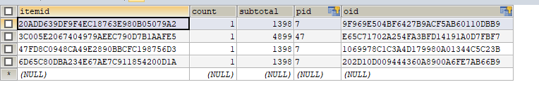

图4.4订单详情表具体表样式

表4.4商品信息表

|  |  |  |  |
| --- | --- | --- | --- |
| 字段名 | 数据类型 | 默认值 | 备注 |
| 商品ID | 字符型 | 不为空 | 主键 |
| 商品名 | 字符型 | 空 |  |
| 商城价 | double 型 | 空 |  |
| 市场价 | double 型 | 空 |  |
| 商品图片 | 字符型 | 空 |  |
| 商品上架时间 | Date类型 | 空 |  |
| 商品是否热门 | 整型 | 空 |  |
| 商品详情描述 | 字符型 | 空 |  |
| 商品是否下架 | 整型 | 空 |  |
| 分类ID | 字符型 | 不为空 | 外键 |

商品表主要用于存储商品的基础信息，而一种商品分类可能有多种商品，所以商品详情表字段须包含商品分类ID c_id字段。



图4.5 商品信息表具体表样式

表4.5商品分类表

|  |  |  |  |
| --- | --- | --- | --- |
| 字段名 | 数据类型 | 默认值 | 备注 |
| 商品分类ID | 字符型 | 不为空 | 主键 |
| 商品分类名 | 字符型 | 空 |  |

商品分类表主要用于存储商品的分类信息。

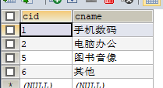

图4.6商品分类表具体表样式

## 4.3 MySQL数据库性能的优化

### 4.3.1 DBUtils 简化JDBC技术

Java对MySQL数据库进行操作使用的是JDBC技术，而用JDBC操作数据库每次都需要非常繁琐的硬代码操作，十分不方便，所以在java对MySQL数据库进行操作的过程中使用了DBUtils jar包。DbUtils是java的一种轻量级且免费又开源的工具类jar包，用于简化java使用JDBC技术对MySQL数据库的操作，DbUtils类主要用来封装Java实战项目使用JDBC技术操作MySQL数据库时装载驱动、关闭连接的常规工作。

QreryRunner实现类是Dbutils jar包的核心实现类之一，它极大的简化了java对MySQL数据库进行增删改查时的代码量。它包含以下几个重要的方法：

(1).query(数据库连接,sql语句, 参数集, 返回集)：方法自身提供数据库的连接，主要用于数据库的查询功能。

(2).query(sql语句, 参数集, 返回集)：方法本身不提供数据库连接，性能稍逊与方法(1)，也主要用于数据库的查询功能。

(3).query(数据库连接,sql语句, 返回集)：方法本身不提供参数集，主要用于不带参的数据库查询功能。

(4).update(数据库连接,sql语句, 返回集)：主要用于执行对数据库的增删改功能。其中返回集接口为ResultSetHandle可以将数据库执行增删改后的返回集数据转换成任意一种数据格式，以备其他程序应用。

### 4.3.2 C3P0连接池

所谓的池技术，其实就是预先在系统上创建一个资源池，资源池内的资源都是拿来即用的，用完即归还，系统就不需要反复的开辟资源和回收资源了，大大降低了系统资源的能耗。而C3P0也是一种池化技术，当使用java操作MySQL数据库时是需要反复的建立和释放连接的，这样是十分消耗系统资源的，C3P0就是用来解决操作数据库时这因反复的建立和释放连接而造成的系统资源能耗问题。C3P0是一款性能非常优秀而且支持高并发的池化技术。

C3P0数据库连接池的基本原理：

C3P0数据库连接池中有若干我们创建好的连接资源，当我们需要使用连接资源进行数据库连接是直接在连接池中拿来即用的，用完即归还，就不需要反复的创建连接又释放连接了，我们还可以设计连接池连接资源的连接数量，实现数据库连接资源的动态管理。

当在java使用c3p0池化技术时可以通过c3p0-config.xml文件进行配置，也可以通过c3p0.properties文件进行配置。

# 第5章 商城分析与设计

## 5.1 设计思想

该商城的设计理念是MVC设计方法，一步一步仔细的拆分商城功能，一步一步的进行详细的开发与设计。得到清晰明确的功能与权限层次图，对商城的整体功能结构进行设计。

## 5.2 商城后台管理系统分析与设计

商城后台管理系统的存在不仅可以为商城管理者减轻了日常维护商城的负担还为为商城管理者大大节省了日常管理维护商城的工作时间，同时也提高了整个商城运作的效率和进度。本商城的后台管理系统有分类管理，商品管理，订单管理三个主要的功能模块而各个主要的功能模块又各自都有如干个功能子模块，商城后台管理系统的整个功能结构图如下图的5.1所示。

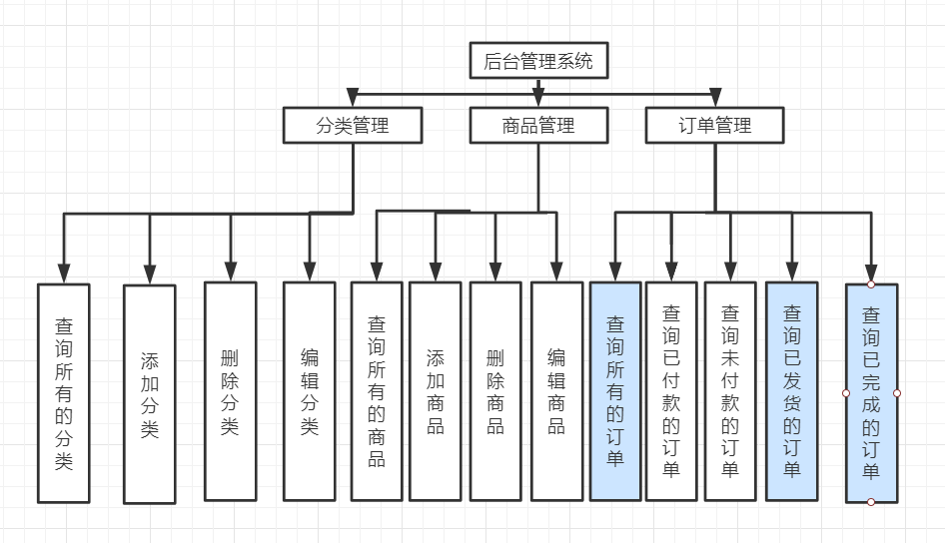

图5.1 商城的后台管理系统及其包括的具体功能模块

## 5.3 商城前端系统分析与设计

商城的前端系统，主要用于商城用户对商城商品的操作和商城用户与商城企业的交互。商城前端系统可以说是整个网络电子产品商城的门面，也是商城用户与商城企业之间建立联系的桥梁，是商城企业为商城用户推广自己的产品和提供服务的主要渠道。本商城的前端系统同后台管理系统相似也几个主要的功能模块而各个主要的功能模块又各自都有如干个功能子模块，商城前端系统的整个功能结构图如下图的5.2所示。

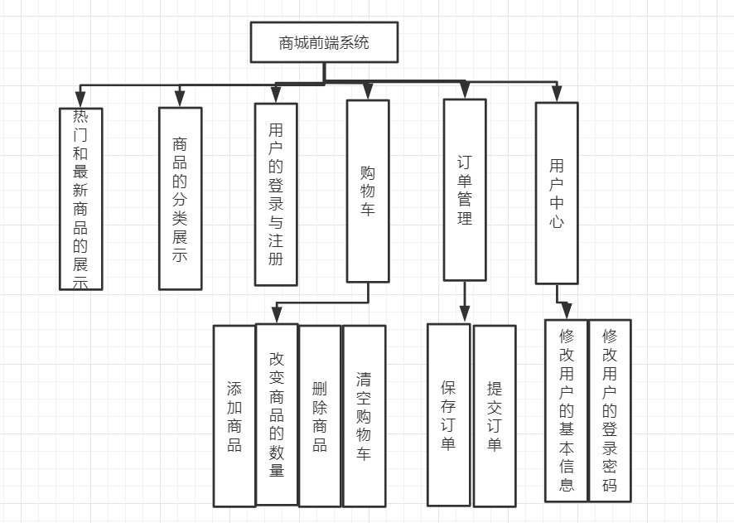

图5.2 商城前端系统功能结构图

## 5.4功能模块设计

### 5.4.1 分类管理模块

分类管理模块，主要用于商城管理者对商城商品分类进行管理，商城后台管理员进入商城后台管理系统后，可进入分类管理模块，选择分类列表，可查看商城所有商品分类，显示商城所有商品分类的序号和分类名；点击添加分类按钮，输入商品分类的分类ID和分类名，添加分类，操作完成后，商城将保存新添加的分类；点击编辑分类按钮，修改商品分类的分类ID或者分类名，操作完成后，商城将保存分类的修改；点击删除分类按钮，删除所选商品分类，操作完成后，商城将删除对应的分类。

### 5.4.2 商品管理模块

商品管理模块，主要主要用于商城管理者对商城上架商品进行管理，商城后台管理员进入商城后台管理系统后，课进入商品管理模块，可以查看商城所有以上架的商品、进入添加商品模块输入要上架商品的基本信息为商城添加新的上架商品、进入编辑商品模块可对所选商城已上架商品的基本信息进行修改、进入删除商品模块可对所需已上架商城商品进行删除操作，上述操作涉及到数据库数据变动的都会被数据库持久化。商品管理模块，是本网络电子产品商城最重要的一个功能模块。在商城的前端系统方面与商城用户打交道最多就是商城商品，而商城的后台管理系统方面与数据库进行最多的数据交互也是商品管理模块。所以商品管理模块设计与实现的好坏程度基本涉及到整个商城的运作效率，十分重要。

### 5.4.3 订单管理模块

订单管理模块，主要用于商城管理者对商城的用户订单进行管理，商城后台管理员进入商城后台管理系统后，选择订单列表可查看商城各种状态订单的详细信息，并可以根据商城订单不同的订单状态进行一系列订单操作，上述操作涉及到数据库数据变动的都会被数据库持久化。订单管理模块，是本网络电子产品商城及其重要的一个功能模块。对商城用户来说用户订单的生成意味着一次商城购物的完成，等待发货就行了。对商城后台系统来说，用户订单状态的灵活的变更是商城用户与商城企业交易成功的关键步骤，覆盖商城用户与商城企业交易的整个过程。而且在真实的网络电子商务平台上，商城的订单管理模块还是与后序商品物流息息相关的，每次商城用户订单状态的变更就代表一次物流信息的变更。

### 5.4.4 用户中心模块

商城用户进入商城前端系统首页，进行用户登录后，可进入用户中心模块，查看用户个人的基本信息，也可对用户的基本信息进行修改。上述操作涉及到数据库数据变动的都会被数据库持久化。用户中心模块是个实现用户个性化的功能模块。

### 5.4.5 购物车模块

购物车模块，主要用于商城用户对自己所喜爱的商品进行管理，商城用户进入商城前端系统首页，进行用户登录后，可进入购物车模块，查看购物车信息，也可将购物车中的某一商品或者全部商品移除购物车。商城用户还可将新喜爱的商品从商品详情添加至购物车或者在购物车中增加原先喜爱商品的数量，上述操作涉及到数据库数据变动的都会被数据库持久化。购物车模块减轻了商城用户的商品选择负担也加快用户购物的购物效率。

### 5.4.6 用户订单模块

用户订单模块，主要用于商城用户对自己的订单进行管理，商城用户进入商城前端系统首页，进行用户登录后，可进入用户订单模块，可按照订单状态查看用户自己所有的订单，也可将未支付的订单进行提交，提交成功后，商城会将上面提交的订单状态改为待发货，上述操作涉及到数据库数据变动的都会被数据库持久化。

## 5.5 商城角色与权限分析

根据网络电子产品商城管理和运营的需要，网络电子产品商城需要根据各自不同角色身份进行权限的分层，根据商城角色权限的不同能进行的商城操作不同。

商城角色分为如下几种：

(1)后台管理员：商城的管理和维护者，可以通过商城后台管理系统对商城的商品分类、商品、用户订单进行管理和维护。

(2)用户：可以进行个人信息的个性话操作，进行交易，使用商城工具。

(3)普通用户：浏览商城首页，检索查看商城商品。

网络电子产品商城设计，整体权限分层设计，商城角色包括：普通用户、用户、后台管理员。普通用户可以进行以下操作：在商城前端系统进行用户注册提高权限、查看商城所有以上架的商品；用户可以进行以下操作：查看商城所有以上架的商品、在商城前端进行用户登录、操作购物车、生成用户订单、修改用户信息。后台管理员可以进行以下操作：进入商城的后台管理系统、对管理员的基本信息进行个性化操作、对商城进行日常的管理和维护，具体图例，如图 5.3 所示。

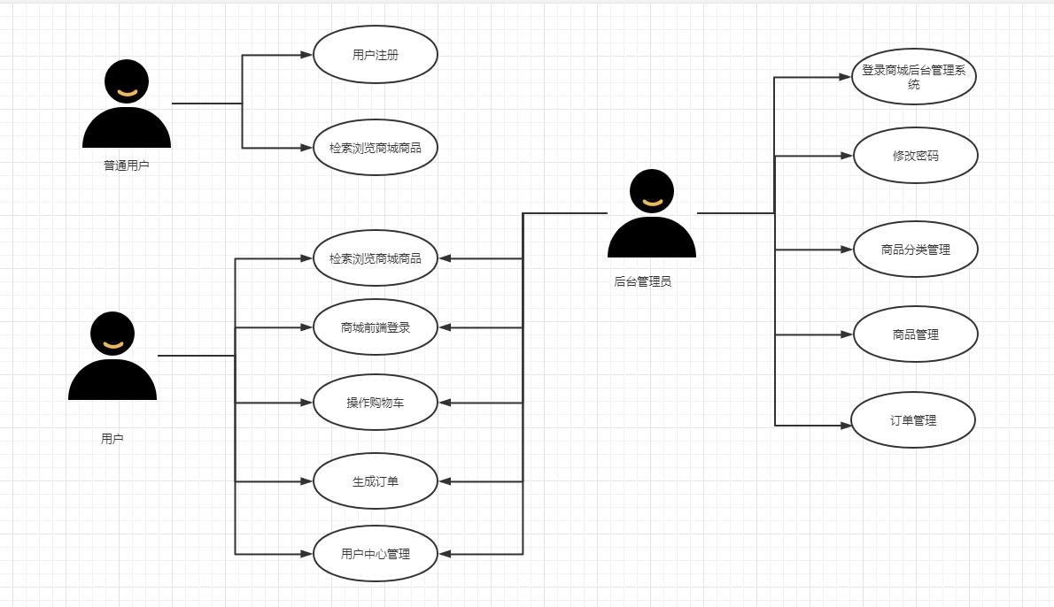

图 5.3 商城整体权限分层图

网络电子产品商城设计，商品分类管理权限分层设计，角色包括：后台管理员。后台管理员可以进行以下操作：添加新的商品分类到商城、查看商城所有商品分的类详细信息、修改商城商品的分类信息、删除商城某一商品分类。具体权限分层图，如图 5.4 所示。

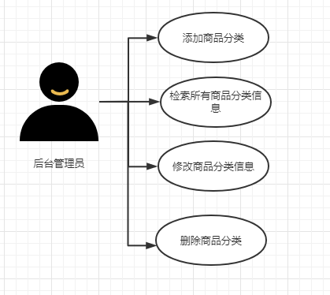

图 5.4 商品分类管理权限分层图

网络电子产品商城设计，商品管理权限分层设计，角色包括：普通用户、用户、后台管理员。普通用户可以进行以下操作：查看商城所有以上架的商品。用户可以进行以下操作：拥有普通用户所有的权限、可以对购物车进行操作。后台管理员可以进行以下操作：为商城添加新的上架商品、查看商城所有以上架商品的信息、修改商城以上架商品信息。具体分层图例，如图 5.5所示。

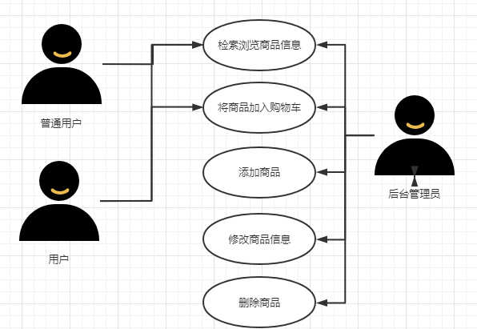

图 5.5 商品管理权限分层图

网络电子产品商城设计，订单管理权限分层设计，角色包括：用户、后台管理员。用户可以进行以下操作：按照订单状态查看用户自己的所有的订单、将未付款的用户订单进行支付提交。后台管理员可以进行以下操作：可以查看商城所有订单，对商城订单进行管理和维护处理操作。具体分层图例，如图 5.6所示。

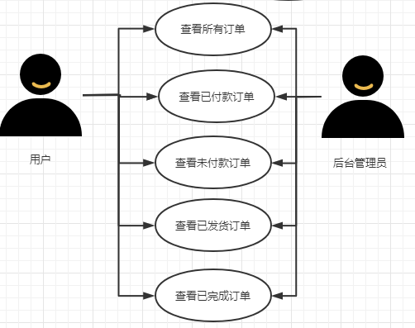

图 5.6 订单管理权限分层图

网络电子产品商城设计设计，购物车权限设计，角色包括：用户。用户可以进行以下操作：购物车是用户的个性化空间，用户可以对购物车进行各种各样的个性化使用，具体分层图例，如图5.7 所示。

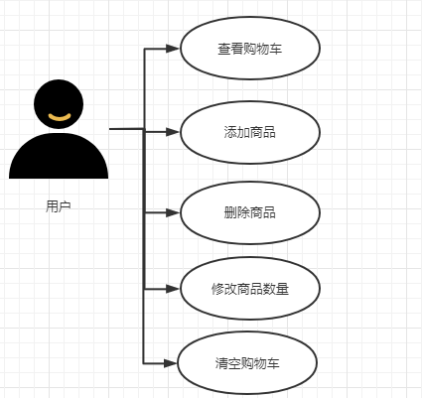

图 5.7 购物车权限分层图

网络电子产品商城设计，用户中心权限设计，角色包括：用户。用户可以进行以下操作：修改用户的基本信息、登录密码，具体分层图例，如图5.8 所示。

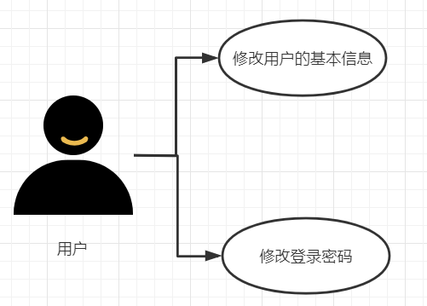

图 5.8 用户中心权限分层图

网络电子产品商城设计，普通用户注册权限设计，角色包括：普通用户。普通用户可以进行以下操作：到商城的前端系统进行用户注册，提高权限。具体分层图例，如图5.9 所示。

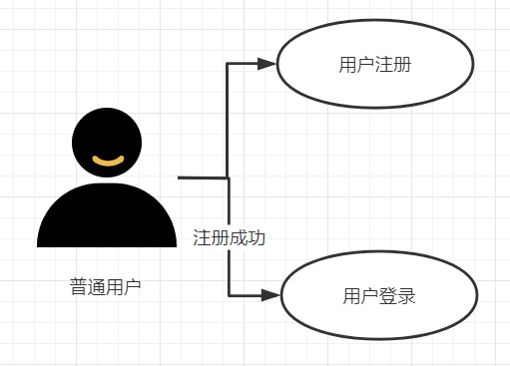

图 5.9 普通用户注册权限分层图

# 第6章 商城详细设计

## 6.1后台管理系统

### 6.1.1管理员登录

后台管理员要想进入商城的后台管理系统，要进行管理员身份验证后才能进入后台管理系统。后台管理员身份验证界面如图 6.1 所示。

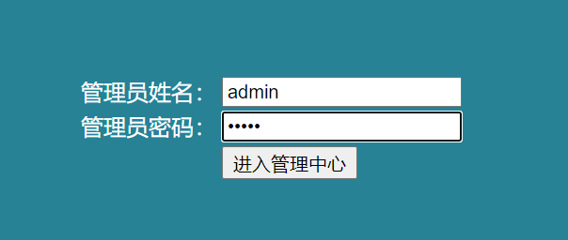

图 6.1 后台管理员身份验证界面

进入商城管理系统后就是欢迎界面，此后后台管理员便可以执行他的权限和职责了，商城管理系统欢迎界面如图 6.2 所示。

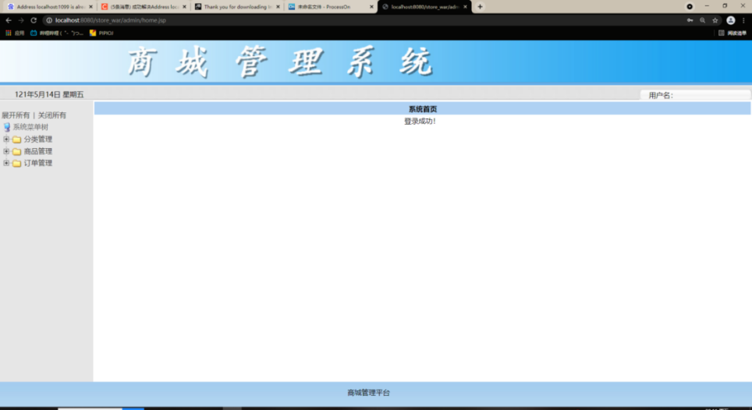

图 6.2 商城管理系统欢迎界面

### 6.1.2 商品分类管理功能

商品分类管理界面如图 6.3 所示。商城后台管理员可进行以下操作：检索所有商品分类、添加商品分类、编辑商品分类、删除商品分类。

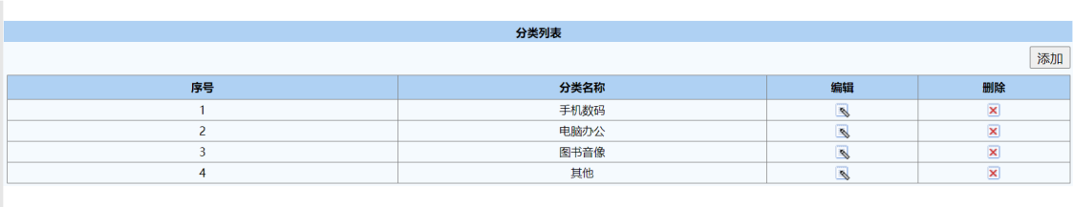

6.3 商品分类管理界面

如过商城想要新增商品分类，后台管理员可点击添加商品分类按钮，输入商品分类名称，进行添加。添加界面如图 6.4 所示。

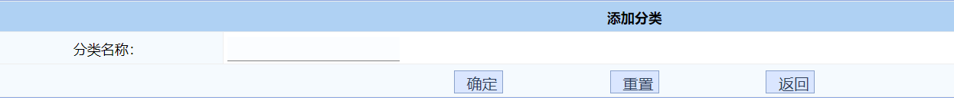

图 6.4 后台管理员添加商品分类页面

### 6.1.3 商品管理功能

后台管理员进入后台管理系统可对商城已上架的商品进行管理和操作，操作界面如图 6.5 所示。可进行以下操作：查看商城所有已上架的商品、为商城新添加上架商品、编辑商品、删除商品。

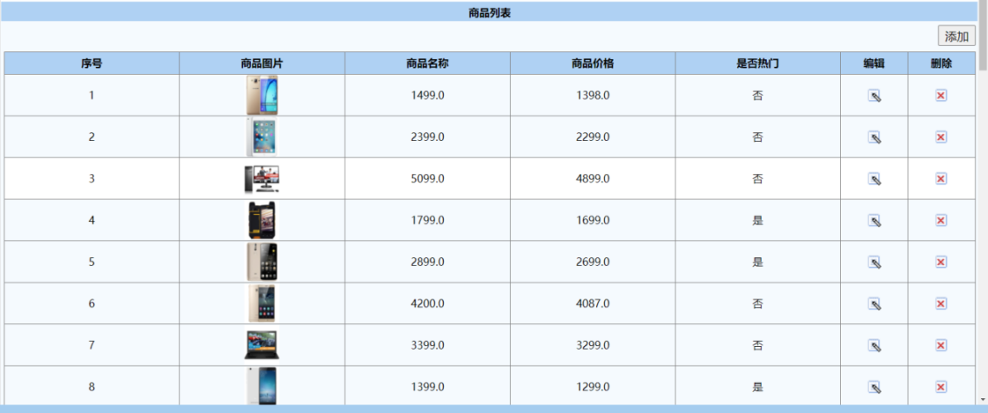

图 6.5 商品管理界面

如过商城想要新增上架商品，后台管理员可进入商城新增上架商品的界面，根据系统所提供的信息一一将商品信息填入，点击确定，即可为商城新增上架商品。商品添加界面如图 6.6 所示。

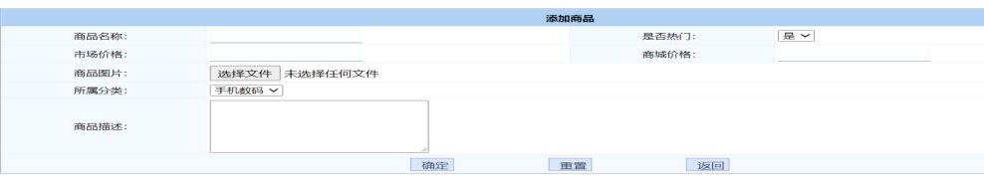

图 6.6 上架商品页面

### 6.1.4订单管理功能

订单管理界面如图 6.7 所示。可进行以下操作：查看商城用户各种状态订单的详细信息，并可以根据用户订单不同的订单状态进行一系列订单操作。

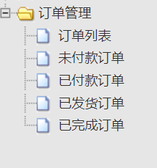

图 6.7 订单管理界面

查看商城所有的用户订单如下图6.8。

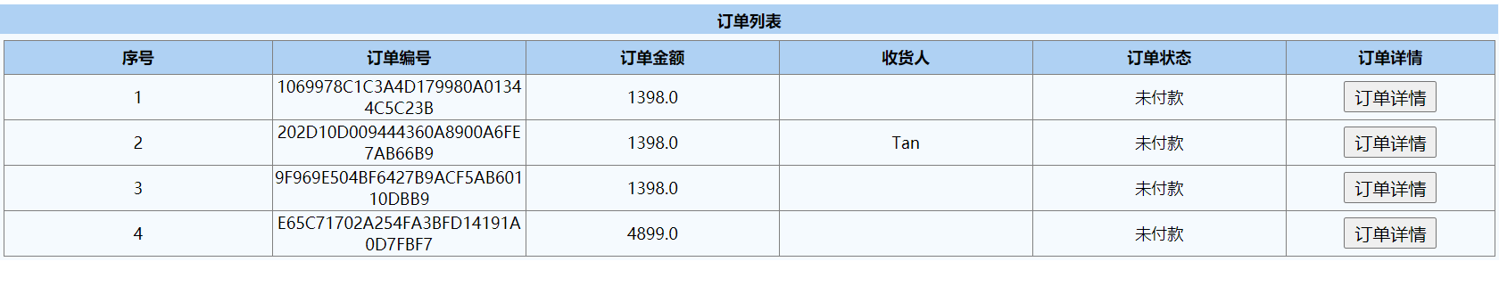

图 6.8商城所有订单展示界面

也可以查看某一订单的具体详情信息，如图6.9所示。

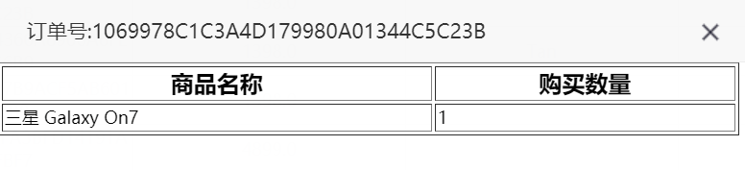

图 6.9订单详情展示界面

## 6.2 前端系统

### 6.2.1 首页展示功能

网络电子产品商城的门面商城前端首页。前端首页如图6.10 、6.11、6.12所示。

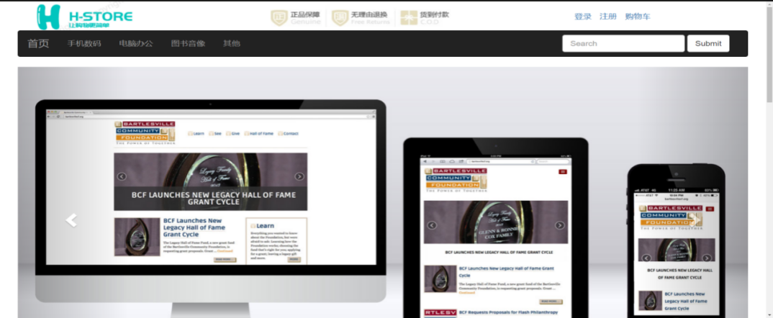

图 6.10前端首页

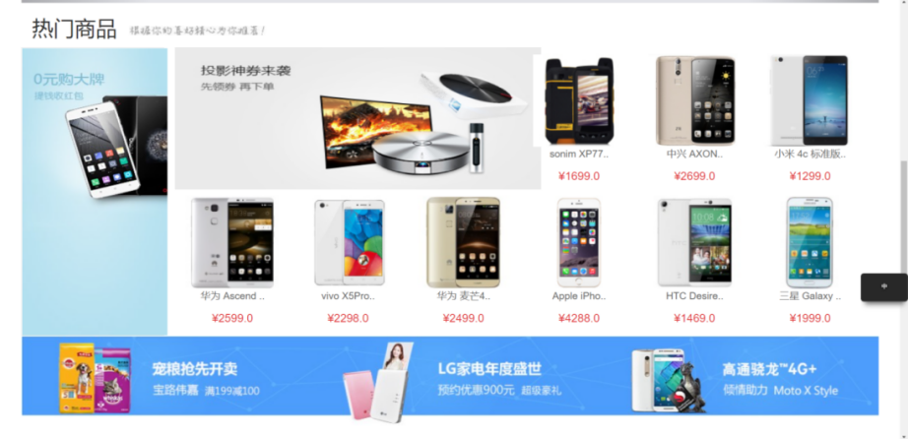

图 6.11前端首页

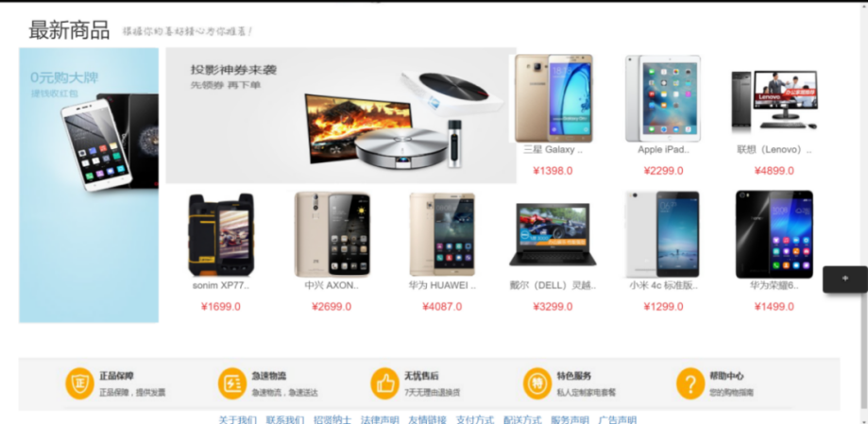

图6.12 前端首页

### 6.2.2 前端注册功能

普通用户进入商城前端系统后，除了可以浏览商城的商品之外，也可以进入商城的用户注册界面，根据信息提示一一将用户信息填入，即可完成用户注册。注册界面如图 6.13 所示。

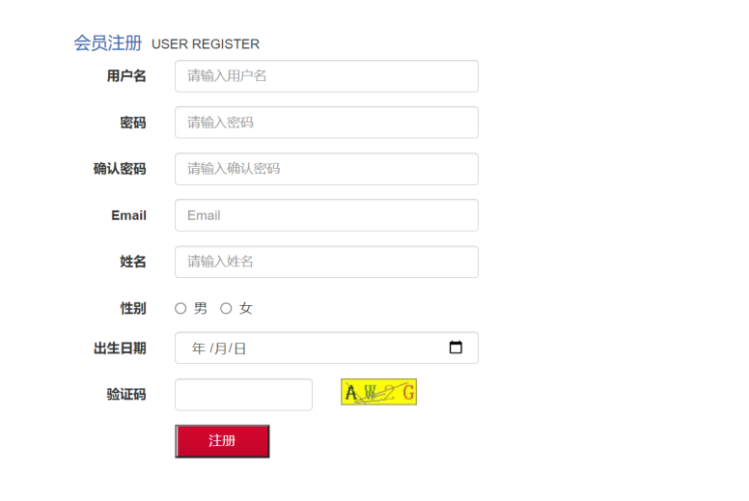

图 6.13 普通用户注册界面

### 6.2.3 前端登录功能

如果普通用户早已在网络电子产品商城注册成拥有较高权限的商城用户，可直接进行登录，登录界面如图 6.14 所示。

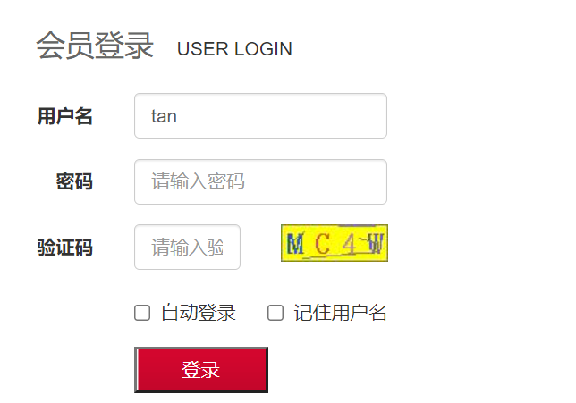

图 6.14用户登录界面

### 6.2.4 购物车功能

如果普通用户早已在网络电子产品商城注册成拥有较高权限的商城用户，可直接进行登录，登录成功后可以进入购物车界面。购物车界面如图 6.15 所示。

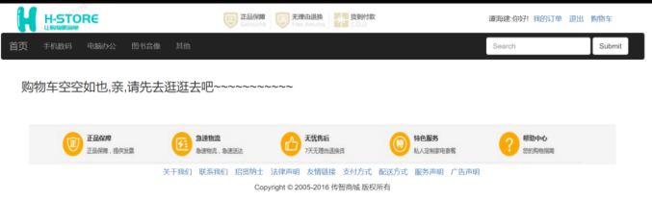

图6.15 购物车界面

在商城的具体实现时会使用Filter过滤器对购物车进行权限过滤。

### 6.2.5 购物功能

如果普通用户早已在网络电子产品商城注册成拥有较高权限的商城用户，可直接进行登录，登录成功后可以进入商品详情界面，可以添加商品到购物车。商品详情界面如图 6.16所示。

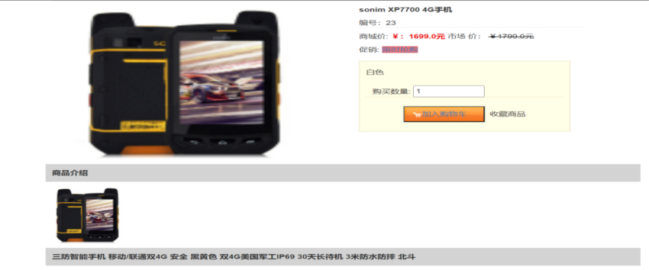

图 6.16商品详情界面

商品添加到购物车后可点击提交订单，填写收货人的一些信息后即可以选择银行进行订单提交，进而完成商城的购物交易操作，订单提交界面如图6.17所示。

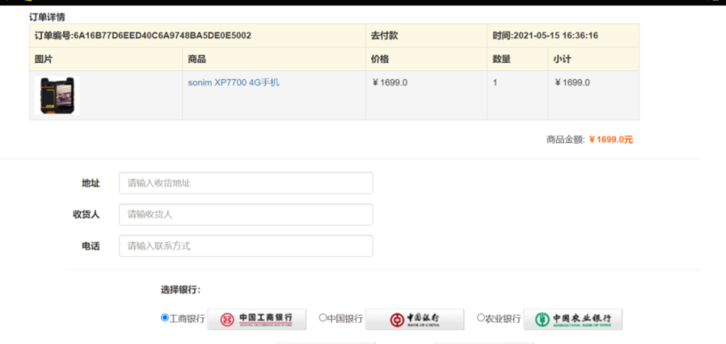

图6.17订单提交界面

### 6.2.6 用户订单功能

如果普通用户早已在网络电子产品商城注册成拥有较高权限的商城用户，可直接进行登录，登录成功后可以进入我的订单界面，可以点击去付款按钮完成订单支付操作。用户订单界面如图 6.18所示。

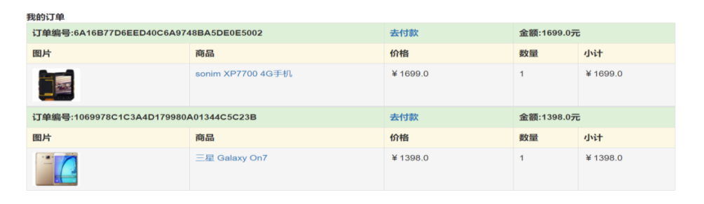

图 6.18用户订单界面

在商城的具体实现时会使用Filter过滤器对用户进行权限过滤。

### 6.2.7 用户中心功能

如果普通用户早已在网络电子产品商城注册成拥有较高权限的商城用户，可直接进行登录，登录成功后可以进入用户中心界面，可以用户的基本信息进行修改。用户个性化操作界面如图 6.19所示。



图 6.19用户个性化操作界面

# 心得总结与展望

本次毕业设计的题目是网络电子产品商城的设计与实现。作为21世纪的奋斗青年，对于网络电子产品商城的话，肯定是不陌生的，基本上是与我们的生活息息相关了，因此一开始对这个课题并没有投入太多的精力和时间。在正式做这个项目之前，我先是在网上参考学习了像淘宝、小米、华为等大型的网络电商网站 ，对如何设网络电子产品商城有了一些了解。通过参考学习网上的那些大型电商网站开发的API，使我对整个商城的设计与开发和论文的展开方式有了个大致的方向。首先对本课题设计的目的与意义进行了分析，其次对网络电子产品商城近些年在国内国外的发展现状和前景进行了探讨，然后就此基础上，归纳出了要设计网络电子产品商城所需的一些常用开发工具与技术，其中常用开发工具有IntelliJ IDEA、Tomcat服务器、项目架构管理工具Maven和[MySQL](https://baike.baidu.com/item/MYSQL/471251" \t "https://baike.baidu.com/item/SQLyog/_blank)数据库图形化管理工具SQLyog，常用技术包含前端技术（HTML5、CSS3、JavaScript、Jquery、JSP）和后端技术（Servlet、cookie、session、Filter），还对商城的系统需求进行了分析。

至于数据库的设计，对于这部分我还是没有太大的问题的，因为我接触数据库比较早，而且比较熟练。我使用的是MySQL数据库。虽说对数据库设计这块我是比较有信心，但也不是没有碰到一点问题，在对数据库性能进行优化时，由于优化技术jar导入的问题，导致数据库不能正常使用，在网上查询之后导入其他两个包就呢正常使用了，还有就是C3P0开源数据库连接池配置文件c3p0.config.xml的放置位置，我开始是直接放在src目录下的，一直报错配置文件无法识别，后面将c3p0.config.xml放到resource目录下才得已解决。

但是让我比较不放心的是，java web后端技术的使用与实现，虽然在平日的java学习当中，对java web的后端技术也进行过系统的学习，但是都只是一些基理论础知识的了解。所以当真要切实的去设计和开发一个java web为基础的网络电子产品商城项目的话对我来说还是存在着不小的困难。为了后续商城的设计与开发能顺利进行，对于java web后端技术的实现，我首先在哔哩哔哩上将狂神说java的一些学习java web的视频重新过了一遍，做过不少的具体技术点小案例，比如使用Servlet进行文件的上传和下载、使用cookie和session进行用户登录的验证、使用FIlter过滤器进行网站字符编码过滤等等。

经过这样的一番学习下来，把Java Web后端技术的基础知识应用到项目中也是基本上没有什么太大的问题了，所以我就开始正式的商城设计与开发了，虽说知识的应用是没有问题了，但我们都知道的一个正式项目的设计与开发仅仅拥有基础知识是远远不够的，还得须知项目的开发流程和突破口，所以我在商城的正式设计与开发之前还在网上查阅的一些成功电商项目案例，在这些成功案例的经验上进行商城的设计与开发。

当然在商城的具体设计与开发的过程中，遇到问题是在所难免的，每当这时我都会先用自己已学的知识去尝试解决问题，如果解决不了，再到网上去查询看是否有同样或者类似的问题，但是有的时候有些问题确实比较棘手，尝试各种方法也久久不能解决，往往在此时我就会变得非常烦躁不知所措，失去了接着往下做的兴趣了，当然这肯定是不行的，这个也是我在以后的工作学习中应该要克制的自身坏习惯，因为在以后的工作学习中，遇到的形形色色问题可能会有更多，难度甚至更大，因此要有一个比较好的的心态，遇到棘手的问题时需要以一颗平常心对待，即使问题再难调试也得好好静下心来，这样问题才有可能得到解决，同时同学之间的探讨是非常重要的，当在项目设计开发中遇到了比较棘手的问题，请教同学和与同学进行探讨也是一种解决问题非常好的方法。比如，我在做MySQL数据库设计的时候，就遇到过一个特别奇怪的问题，尝试各种方法，Bug也没有得到解决。后来就请教了身边同样也是搞java开发的同学，因为他也遇到过这个问题，所以他一看就知道问题出在哪，他说这是MySQL数据库驱动官方的Bug，我用的驱动是老版本的，重新导入新的驱动就行了，如果不是请教同学我估计怎么都找不出问题所在。于此同时在以后的工作学习中，要尽量尝试多种模式的项目开发，而不是只仅仅局限于商城方面的开发。

本次开发的网络电子产品商城所具有的所以功能模块，都是经过了正式的功能测试，基本满足了课题的要求。不过由于自身能力有限和开发时间较短等一些客观原因，本网络电子产品商城还存在许多有待善的地方。例如：前端页面的风格较老化、页面粗糙，数据库的商品数据较少、比较老，前后端代码部分杂糅等等。